ДЕПАРТАМЕНТ ОБРАЗОВАНИЯ АДМИНИСТРАЦИИ ГОРОДА ЕКАТЕРИНБУРГА
Муниципальное автономное дошкольное образовательное учреждение
детский сад № 552
____________________________________________________________________________________
620085, г. Екатеринбург, ул. Агрономическая 64, 64а, E-mail: detsad_552@mail.ru
Сайт: http://552.tvoysadik.ru

ПАСПОРТ ВОСПИТАТЕЛЬНОЙ ПРАКТИКИ
«Психолого-педагогический проект развития эмоциональной сферы детей 6-7 лет с использованием мультимедиа технологий
«Город Настроения»»

Автор воспитательной практики:
педагог-психолог
первой квалификационной категории
МАДОУ №552
Прудникова Александра Алексеевна

г. Екатеринбург
2022
«Психолого-педагогический проект развития эмоциональной сферы детей 6-7 лет с использованием мультимедиа технологий
«Город Настроения»

Определяя актуальность внедрения представляемой практики в воспитательный процесс необходимо отметить, что развитие эмоциональной сферы является одним из важнейших условий в формировании личности ребенка. Старший дошкольный возраст является наиболее сензитивным (восприимчивым) для повышения эмоциональной компетентности, т.к. в этом возрасте ребенок достигает наибольших результатов в эмоциональном и когнитивном развитии [1]. Развитие эмоциональной сферы является важным фактором для полноценного развития ребенка, его адаптации к социальному миру и готовности к школьному обучению [3]. В настоящее время, основываясь на научных публикациях, можно отметить, что у современных детей наблюдаются недостаточно сформированные умения распознавать и описывать свои эмоции и эмоции других людей, а также выражать своё эмоциональное состояние социально приемлемым способом [1]. Из-за этого у дошкольников появляются внутриличностные проблемы, которые вытекают в тревожность, гиперактивность, застенчивость, агрессивность, замкнутость и другие негативные личностные проявления, так как эмоциональное развитие напрямую связано с психологическим и социальным благополучием ребёнка. Психологи Л. С. Выготский и А. В. Запорожец утверждали о важности слаженного функционирования эмоциональных и когнитивных структур, их гармония и общность обеспечивает успешное формирование личности человека [2]. Однако, внимание педагогов, в первую очередь направлено на физическое и познавательное развитие детей, что препятствует гармоничному и целостному развитию личности ребенка. Для эффективного решения проблемы развития эмоциональной сферы детей дошкольного возраста, было решено разработать и внедрить воспитательную практику, а именно «Психолого-педагогический проект развития эмоциональной сферы детей 6-7 лет с использованием мультимедиа технологий «Город Настроения».
Психолого-педагогический проект «Город Настроения» представляет цикл занятий с детьми старшего дошкольного возраста по развитию эмоциональной сферы детей. Структура занятий была разработана с учетом возрастных особенностей детей 6-7 лет. В основе разработанной воспитательной практики является положение о том, что педагог, взаимодействуя с ребенком, находится «Не рядом, не над ним, а вместе!». Его цель – содействовать становлению ребенка как личности. Это развивает в ребенке коммуникативные навыки, креативность, творческое мышление, лидерство, критическое мышление, умение работать в команде. Главная особенность воспитательной практики – это сочетание различных инновационных технологий в одном проекте, что позволяет всесторонне раскрыть личность ребенка, развить его эмоциональную сферу. Психолого-педагогический проект развития эмоциональной сферы детей 6-7 лет с использованием мультимедиа технологий «Город Настроения» – это увлекательное, захватывающее путешествие, которое позволяет создать волшебный мир, открыть дверь в сказку. Играть и проигрывать ее каждый раз по новому, увлеченно, спонтанно.
Целевой аудиторией выбранной педагогической практики являются дети старшего дошкольного возраста. Старший дошкольный возраст выбран не случайно. Данный возраст – начальный период осознания ребенком самого себя, мотивов и потребностей в мире человеческих отношений. В этот период происходит становление эмоционально-личностной сферы. Ребенок начинает осознавать и обобщать свои переживания, формируется внутренняя социальная позиция, более устойчивая самооценка [3].
Цель воспитательной практики – развитие и обогащение эмоциональной сферы детей старшего дошкольного возраста с помощью мультимедиа технологий.

Задачи:
- систематизация знаний детей об эмоциях и эмоциональных состояниях;
- способствовать открытому проявлению эмоций и чувств различными социально приемлемыми способами (словесными, физическими, творческими);
- Развивать творческие способности и воображение в процессе общения и выполнения игровых заданий.
В разработанном психолого-педагогическом проекте были использованы различные инновационные технологии и методы. Применение здоровьесберегающих технологий обеспечивает ребенку условия сохранения психического и физического здоровья (физминутка, дыхательная гимнастика, пальчиковая гимнастика). Элементы арт-терапии (сказкотерапии, музыкотерапии, изотерапии, песочной терапии, игротерапии) позволяют развивать эмоциональный интерес детей, помогают осваивать нормы, ценности, смыслы и модели поведения в различных ситуациях, помогают развивать коммуникативные и творческие возможности ребенка, содействуют формированию позитивной самооценки и повышению уверенности в себе. Технологии проектной деятельности развивают и обогащают социально-личностный опыт посредством включения детей в сферу межличностного взаимодействия (проект «Дневник эмоций», проект «Моя сказка»). Информационно-коммуникационные технологии помогают решить образовательные и воспитательные задачи, активизировать внимание ребенка с помощью зрительного (анимация, презентация), слухового и осязательного восприятия.
Ресурсы, необходимые для реализации предоставляемой воспитательной практики: свободное помещение, проектор, ноутбук, музыкальный центр, атрибуты для занятий (песочный стол, театральная ширма, костюмы различных персонажей, цветные карандаши, краски, альбомные листы, ватман, мягкие игрушки, пластилин, цветная бумага), музыкальная картотека.
Реализация воспитательной практики занимает 3 месяца (сентябрь, октябрь, ноябрь) и предполагает 1 занятие в неделю. Проект включает в себя 3 этапа: подготовительный, основной и завершающий.
- Подготовительный этап включал в себя: проведение первоначальной диагностики, наблюдение, подбор и анализ методической литературы, наглядного материала и оборудования, разработка плана занятий с детьми.
- Основной этап – проведение цикла занятий, психологических упражнений и игр.
- Завершающий этап – проведение сравнительной диагностики, ознакомление родителей с результатами, подведение итогов.
Ожидаемый результат внедрения воспитательной практики:
- Развитие самосознания детей; (умение узнавать свои эмоции и чувства, а также других людей),
- Развитие самоконтроля (умения совладать со своими чувствами, желаниями);
- Формирование социальной чуткости (умение устанавливать контакты с разными людьми);
- Управление отношениями (способности к сотрудничеству, взаимопомощи.)
- Коррекция эмоциональных нарушений у детей

Список использованной литературы:
- Данилина Т.А.В мире детских эмоций: пособие для практических работников ДОУ/Т.А.Данилина, В.Я.Зедгенидзе, Н.М.Степина.-2-е издание.-М.:Айрис-пресс, 2016.-160с.
- Запорожец А.В.Эмоциональное развитие дошкольника.М.,1985.
- Изард К.Э.Психология эмоций /Переведено с англ. СПБ.:1999.-464 с. илл. «Мастера психологии».
Приложение 1

План-график реализации воспитательной практики
«Психолого-педагогический проект развития эмоциональной сферы детей 6-7 лет с использованием мультимедиа технологий
«Город Настроения»

№ | Наименование этапа | Длительность | Временные рамки (недели)
 |  |  | 1 | 2 | 3 | 4 | 5 | 6 | 7 | 8 | 9 | 10 | 11 | 12
1 | Подготовительный этап | 4 недели | диагностика эмоциональной сферы детей 6-7 лет, разработка плана занятий с детьми
2 | Основной этап | 6 недель |  |  |  |  | проведение цикла занятий
3 | Завершающий этап | 2 неделя |  |  |  |  |  |  |  |  |  |  | проведение сравнительной диагностики,подведение итогов

Приложение 2
SWOT-анализ педагогической практики
«Психолого-педагогический проект развития эмоциональной сферы детей 6-7 лет с использованием мультимедиа технологий
«Город Настроения»

Сильные стороны:  Проект разработан с учетом психофизических особенностей детей старшего дошкольного возраста  Применение инновационных технологий  Увлекательные, логично вытроенные занятия | Слабые стороны:  Направленность на конкретный возраст (6-7 лет)  Необходимость в дополнительном оборудовании (проектор, ноутбук, песочный стол и т.д.)
Возможности:  Развитие эмоциональной сферы детей 6-7 лет  Организация занятость детей в свободное время | Угрозы:  Высокая заболеваемость, в связи с чем нарушится системность занятий

Приложение 3
Презентация для сопровождения занятий по развитию эмоциональной сферы детей 6-7 лет с использованием мультимедиа технологий
«Город Настроения»

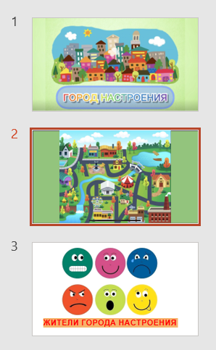

Приложение 3
Фотоотчет по реализации «Психолого-педагогического проекта развития эмоциональной сферы детей 6-7 лет с использованием
мультимедиа технологий «Город Настроения»

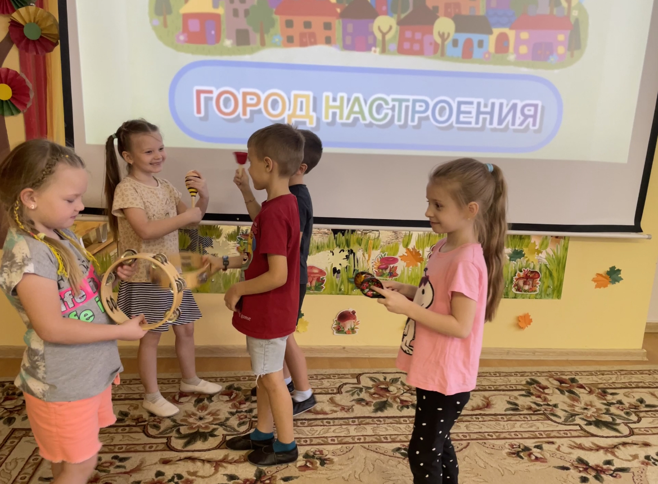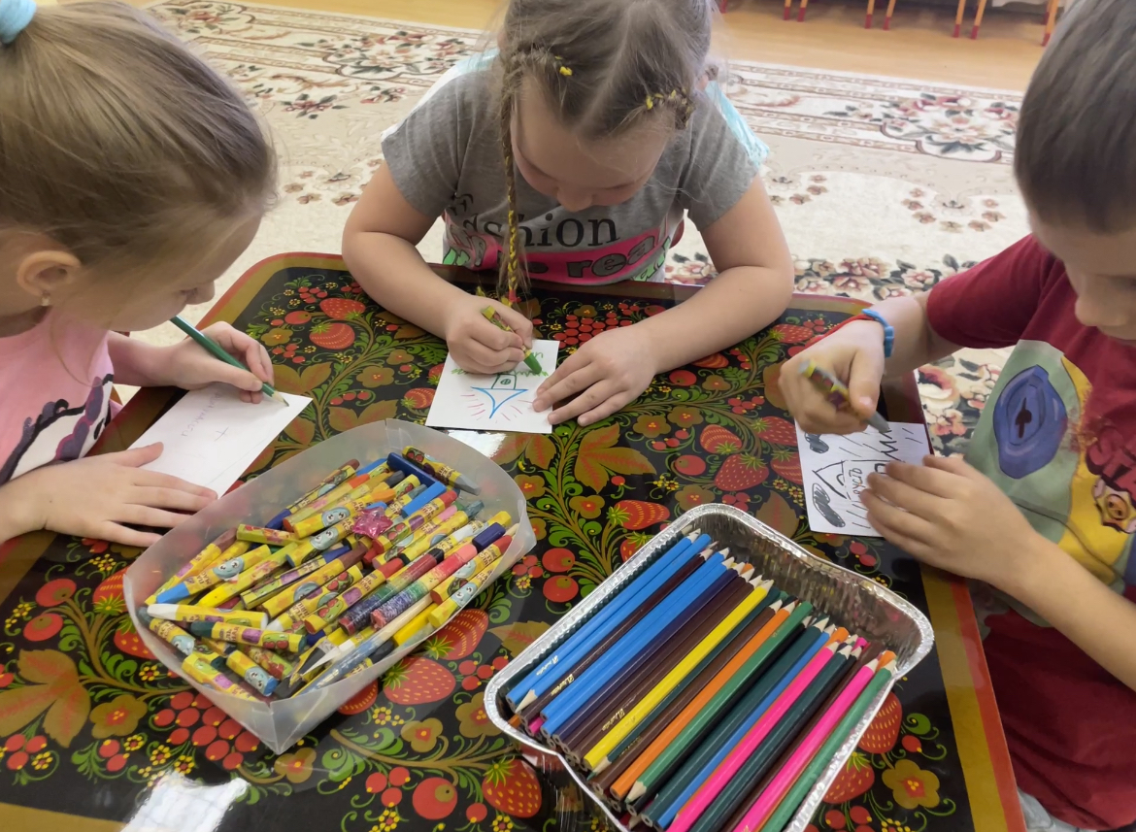
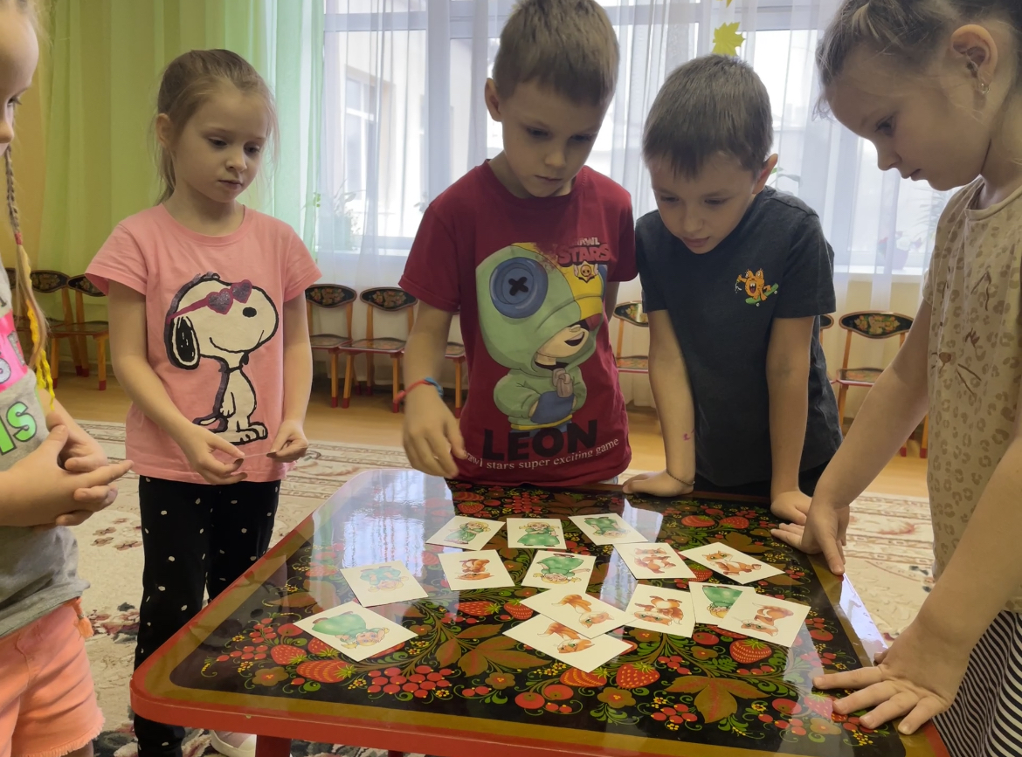
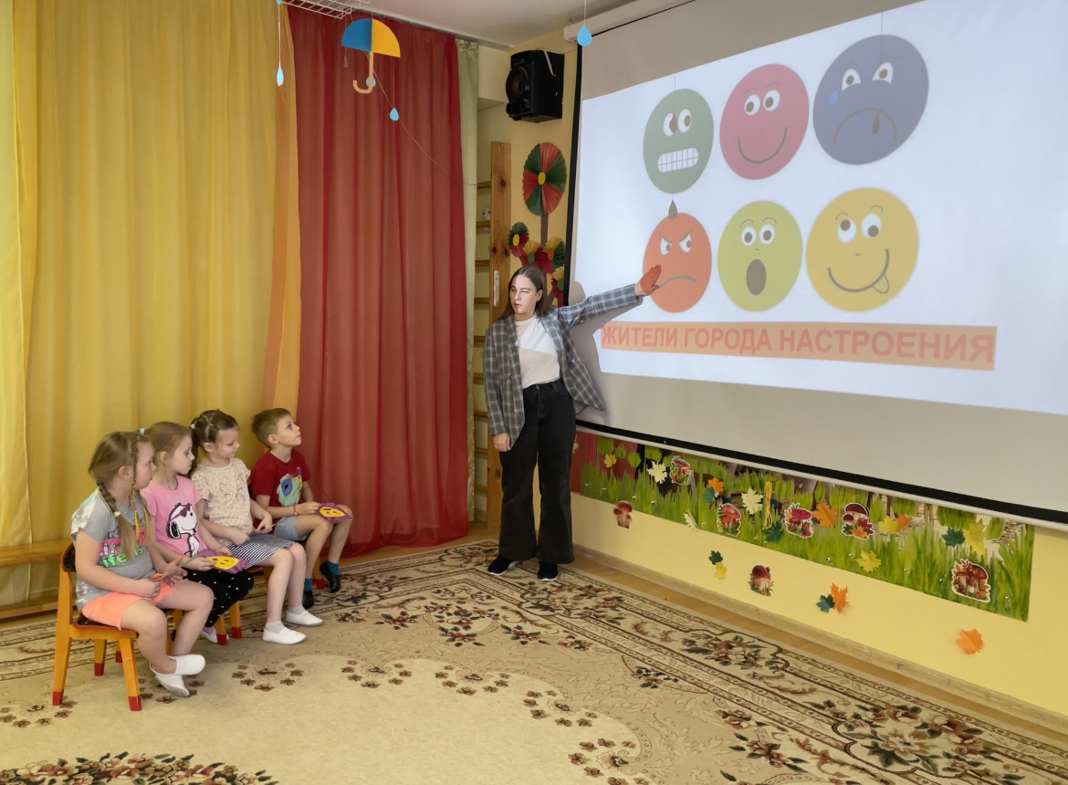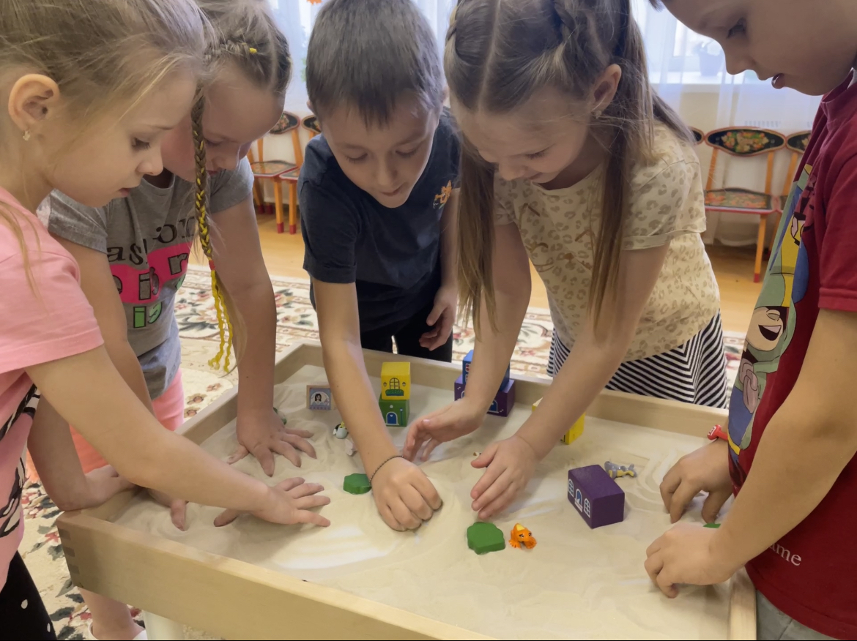

Приложение 4
План работы «Психолого-педагогического проекта развития эмоциональной сферы детей 6-7 лет с использованием мультимедиа технологий «Город Настроения»
1 этап ― Подготовительный
Цель: .диагностика, подбор методической литературы, разработка плана занятий.
№ | Название работы | Цели и задачи | Форма работы | Методы
1 | Диагностика эмоциональной сферы детей 6-7 лет | Изучение уровня развития эмоциональной сферы детей 6-7 лет | Групповая и индивидуальная диагностика | Графические методики, опросники, наблюдение.
2 | Обработка результатов диагностики эмоциональной сферы детей 6-7 лет | Получение актуальной информации об уровне развития эмоциональной сферы детей 6-7 лет | Методическая работа | -
3 | Анализ методической литературы | Изучение методической литературы | Методическая работа | -
4 | Составление плана работы психолого-педагогического проекта | Разработка плана работы «Психолого-педагогического проекта развития эмоциональной сферы детей 6-7 лет с использованием мультимедиа технологий «Город Настроения» | Методическая работа | -
2 этап ― основной
Цель: проведение цикла занятий, психологических упражнений и игр.
№ | Название занятия | Цели и задачи занятия | Игры и упражнения | Методы и технологии
5 | «Загадочная история Города Настроения» | 1. знакомство участников группы;  2. установление доверительных отношений | 1. ритуал приветствия «Передай улыбку другу»;  2. знакомство с картой города Настроения (презентация);  3. знакомство с жителями города Настроения;  4. Сказка «Город Настроения»  5. ритуал прощания «Волшебные шарики» | Психогимнастика, элементы музыкотерапии и изотерапии, сказкотерапии, ИКТ
6 | «Улица Радости» | 1. знакомство с эмоцией Радость;  2. формирование умения мимически выражать эмоцию  3. формировать умение определять эмоцию у других людей  4. формирование позитивного отношения к жизни | 1. ритуал приветствия «Передай улыбку другу»;  2. музыкальное упражнение «Танец Радости»;  3. упражнение «Улица Радости»;  4. упражнение «Покажи Радость»;  5.создание проекта «Дневник Эмоций»  5. ритуал прощания «Волшебные шарики» | Психогимнастика, элементы музыкотерапии и песочной терапии, ИКТ, проектная деятельность
7 | «Кафе Грусти» | 1. знакомство с эмоцией Грусть;  2. формирование умения мимически выражать эмоцию  3. формировать умение определять эмоцию у других людей  4. формирование навыка выражать эмоцию социально-приемлемым способом | 1. ритуал приветствия «Передай грустинку другу»;  2. этюд «Грустный офицант»;  3. упражнение «Музыкальный рисунок»;  4. упражнение «Я грущу»;  5. заполнение «Дневника Эмоций»;  6. ритуал прощания «Волшебные шарики» | психогимнастика, элементы музыкотерапии и изотерапии, ИКТ, проектная деятельность
8 | «Стадион Злости» | 1. знакомство с эмоцией Злость;  2. формирование умения мимически выражать эмоцию  3. формировать умение определять эмоцию у других людей  4. формирование навыка выражать эмоцию социально-приемлемым способом | 1. ритуал приветствия «Передай злинку другу»;  2. сказка «Что такое злость?»  2. игра «Воробьиные драки»;  3. игра «Злые–добрые кошки»;  4. заполнение «Дневника Эмоций»  5. ритуал прощания «Волшебные шарики» | психогимнастика, элементы музыкотерапии и инротерапии, проектная деятельность, ИКТ
9 | «Дом Страха» | 1. знакомство с эмоцией Страх;  2. формирование умения мимически выражать эмоцию  3. формировать умение определять эмоцию у других людей  4. формирование навыка выражать эмоцию социально-приемлемым способом | 1. ритуал приветствия «Передай страшилку другу»;  2. упражнение «Расскажи, чего боишься?»;  3. упражнение «Нарисуй страх и победи его!»;  4. заполнение «Дневника Эмоций»  5. ритуал прощания «Волшебные шарики» | психогимнастика, элементы сказкотерапии и изотерапии, ИКТ, проектная деятельность
10 | «Парк Удивления» | 1. знакомство с эмоцией Удивление;  2. формирование умения мимически выражать эмоцию  3. формировать умение определять эмоцию у других людей  4. формирование позитивного отношения к жизни | 1. ритуал приветствия «Передай удивляшку другу»;  2. упражнение «Причудливый танец»;  3. упражнение «Нарисуй, что удивляет»  4. заполнение «Дневника Эмоций»  5. ритуал прощания «Волшебные шарики». | психогимнастика, элементы музыкотерапии и изотерапии, ИКТ, проектная деятельность
3 этап ― заключительный
Цель: закрепление и установление обратной связи, рефлексия проделанной работы и подведение итогов.
№ | Название занятия | Цели и задачи занятия | Игры и упражнения | Методы музыкотерапии
11 | «Сказка о Городе Настроения» | 1. закрепление положительного эмоционального состояния;  2. закрепление знаний о эмоциях;  3. закрепление использования адекватных способов выражения агрессивного поведения | 1. ритуал приветствия «Передай улыбку другу»;  2. упражнение «Создай сказку»;  3. упражнение «Проиграй сказку в волшебной песочнице»;  4. завершение заполнения «Дневника Эмоций»;  5. ритуал прощания «Волшебные шарики» | психогимнастика, элементы, сказкотерапии и песочной терапии, ИКТ, проектная деятельность
12 | Итог проекта | 1. проведение повторной диагностики;  2. завершение проекта, подведение итогов | 1. Проведение повторной диагностики, обработка результатов, оформление статистической справки;  2. Оформление выставки «Мой дневник Эмоций»;  3. Оформление сказки «Город Настроения» в книжном формате. | -

Приложение 5

Конспект НОД «ГОРОД НАСТРОЕНИЯ. ПАРК УДИВЛЕНИЯ»

I ЭТАП «ОРГАНИЗАЦИОННЫЙ»

Здравствуйте, ребята! Сегодня я предлагаю вам отправиться в удивительное и увлекательное приключение.
Но прежде, чем начать, я бы хотела вам кое-что показать. По пути сюда, я встретила настоящего волшебника! Он попросил вам передать подарок.
/Достается большой киндер сюрприз в подарочной коробке/
Как вы думаете, что там?
/Ответы участников/
Давайте посмотрим! Ничего себе! Это же настоящий сюрприз и внутри что-то есть, давайте посмотрим?
/Предлагается одному из участников достать пиктограмму удивления/
Что же это?
/Ответы участников/
Верно – это эмоция удивления. Как приятно, что каждый из вас с ней знаком!

II ПРАКТИЧЕСКИЙ ЭТАП
Ой, а я кое-что заметила! Волшебник нам передал не просто подарок, а послание! Интересно, что же там написано?
/Всем участникам раздаются части текста волшебника и по очереди зачитываются/
«Я ВЕЛИКИЙ ВОЛШЕБНИК МАГИУС! ХОЧУ ПРЕГЛАСИТЬ ВАС В НАСТОЯЩЕЕ ПРИКЛЮЧЕНИЕ! Я ЗНАЮ, ЧТО КАЖДЫЙ ИЗ ВАС ОЧЕНЬ АКТИВНЫЙ, ЛЮБОЗНАТЕЛЬНЫЙ И ТВОРЧЕСКИЙ! ЕСЛИ ВЫ ГОТОВЫ, ТО ПРОИЗНЕСИТЕ ВОЛШЕБНОЕ ЗАКЛИНАНИЕ ТРИ РАЗА И ВЫПОЛНИТЕ ВОЛШЕБНЫЕ ДВИЖЕНИЯ! И ВЫ СРАЗУ ОКАЖИТЕСЬ В ГОРОДЕ НАСТРОЕНИЯ»
/На другой стороне текста волшебное заклинание/
На другой стороне послания написано заклинание. Давайте произнесем его вместе, а волшебные слова повторяйте за мной! КРИБЛИ КРАБЛИ БУМ!
/Заклинание повторяется три раза/
/Слайд города/
Вот мы и оказались в волшебном городе Настроения!
/Слайд с волшебником и его голос/
«РАД ПРИВЕТСТВОВАТЬ ВАС В ГОРОДЕ НАСТРОЕНИЯ! Я ВЕЛИКИЙ ВОЛШЕБНИК МАГИУС! А КАК ЖЕ ЗОВУТ ВАС? ВОЗЬМИТЕ ВОЛШЕБНУЮ ПАЛОЧКУ И ПРЕДСТАВТЕСЬ!»
А вот и волшебная палочка. Давайте представимся по очереди. Меня зовут___________
/Все берут палочку, представляются и передают палочку следующему/
«РАД СО ВСЕМИ ВАМИ ПОЗНАКОМИТСЯ! НАШ ГОРОД БЕСКРАЙНИЙ, ЕГО НЕ ОБОЙТИ И ЗА ДЕСЯТЬ ЛЕТ. НО СЕГОДНЯ ВЫ ПОСЕТИТЕ САМОЕ НЕВЕРОЯТНОЕ МЕСТО – ПАРК УДИВЛЕНИЯ! ВЫ ГОТОВЫ? Ответы участников. ЧТО-ТО Я НЕ СЛЫШУ. ВЫ ГОТОВЫ? Ответы участников. ТОГДА НЕ СИДИТЕ, А ВСТАВАЙТЕ! В ПАРК УДИВЛЕНИЯ ШАГАЙТЕ!»
Давайте ножками потопаем!
/Слайд парка удивления/
Вот он какой парк! Здесь живет эмоция удивления. Давайте вспомним, как она выглядит.
/Слайд пиктограммы удивления/
Как вы думаете, эта эмоция длится долго или быстро появляется и быстро пропадает?
/Ответы участников/
Попробуйте изобразить эмоцию удивления на своем лице. Брови подняты вверх, глаза широко открыты, губы растянуты и напоминают букву «О».
/Участники показывают/
Молодцы! Эмоция удивления появляется, когда случается что-то неожиданное и удивительное. А в парке удивления такое случается постоянно! Вы только посмотрите! У вас на столах находятся необычные изображения из разных уголков парка, посмотрите на них внимательно и скажите, что в них удивительного. /ответы участников/
Верно, молодцы! Как много удивительных мест парка мы увидели. Но, кажется, мы немного засиделись. И как раз нам встретились веселые феи. Они живут в парке удивления и встречают всех причудливым танцем. Давайте к ним присоединимся!
/физминутка в форме танца/
Вот мы и размялись немного. Давайте вернемся к себе на места. Какие же веселые и удивительные танцы у фей. Но, боюсь, наше приключение подходит к концу. Давайте, чтобы не забыть, что мы здесь увидели, как настоящие путешественники заполним дневник эмоций.
/На столах заранее подготовлены дневники эмоций и цветные карандаши/
Посмотрите, у вас пустой круг – это лицо. Нужно дорисовать эмоцию, которую мы сегодня встретили. А как называется эта эмоция?
/Ответы участников/
Верно! А ниже нарисуйте то, что вас удивило больше всего.
/во время выполнения задания у каждого спросить, что он рисует/
Ну что же, нам пора возвращаться обратно. Давайте произнесем волшебное заклинание!
КРИБЛИ КРАБЛИ БУМ!

Приложение 6
Диагностический инструментарий по изучению уровня развития эмоциональной сферы детей страшего дошкольного возраста

- Тест незаконченных предложений Д. М. Сакс;
- Тест тревожности Р. Тэммл, М. Дорки, В. Амен;
- Методика «Несуществующее животное» М. Дукаревич;
- Дифференциальные шкалы эмоций К. Изард;
- Графическая методика «Кактус» М. А. Панфиловой;
- Цветовой тест М. Люшер.

